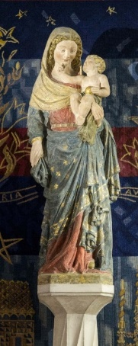Jubilé en l’honneur de

Notre-Dame du Pilier

1000 ans de prière mariale à Saint-Lô

(1025-2025)

*Du 12 octobre 2024 au 12 octobre 2025*

Neuvaine du mois

Du 4 au 12 février

Durant le mois de février, nous honorerons Notre-Dame de Lourdes. Nous nous retrouverons particulièrement pour la célébrer le mardi 11 février à 19h à la chapelle de l’hôpital Mémorial, et nous nous unirons à Notre-Dame du Pilier lors de la messe du mercredi 12 février à 9h.

Par cette neuvaine, nous voulons prendre le temps de prier pour tous les malades dans nos familles, parmi nos amis et nos proches. Puissions-nous, unis les uns aux autres par la prière, garder l’espérance des enfants de Dieu.

Demandons la grâce de pouvoir être renouvelé dans la dimension royale de notre baptême, en prenant le temps de visiter concrètement des personnes malades durant cette neuvaine.

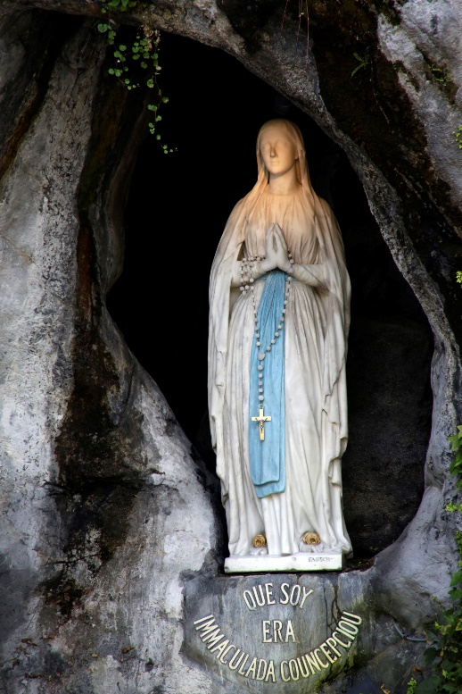

**Notre-Dame-de-Lourdes,**

**priez pour nous !**

**Notre-Dame du Pilier,**

**priez pour nous !**

**1er jour : 4 février**

**« Un Samaritain, qui était en route, arriva près de lui ;**

**il le vit et fut saisi de compassion.**

**Il s’approcha, et pansa ses blessures en y versant de l’huile et du vin ;**

**puis il le chargea sur sa propre monture,**

**le conduisit dans une auberge et prit soin de lui. » (Lc 10,33-34)**

Seigneur, par l’intercession de la Vierge Marie Notre-Dame de Lourdes

et Notre-Dame-du-Pilier, nous te prions pour tous les baptisés. Nous te demandons d’être de bons samaritains attentifs aux souffrances de nos frères, sans avoir peur de vivre

la charité que le Christ nous a enseigné. Nous te prions pour toutes les personnes qui visitent les malades et pour tous ceux qui les soignent.

Nous te confions toutes les communautés religieuses

qui prodiguent leurs soins dans le monde entier au nom de Jésus.

**2ème jour : 5 février**

**« Comme Jésus était entré à Capharnaüm, un centurion s’approcha de lui et le supplia :**

**« Seigneur, mon serviteur est couché, à la maison, paralysé, et il souffre terriblement. »**

**(Mt 8,5-6)**

Seigneur, par l’intercession de la Vierge Marie Notre-Dame de Lourdes

et Notre-Dame-du-Pilier, nous te prions pour toutes les personnes qui doivent subir une intervention chirurgicale. Viens au secours particulièrement de ceux qui souffrent beaucoup et de ceux qui ont peur devant la gravité de leur mal. Viens apaiser leurs familles.

*(Si on le veut, on peut évoquer les prénoms de personnes qui vivent ces situations)*

**3ème jour : 6 février**

**« Or voici que, dans sa vieillesse, Élisabeth, ta parente, a conçu, elle aussi, un fils**

**et en est à son sixième mois, alors qu’on l’appelait la femme stérile.**

**Car rien n’est impossible à Dieu. » (Lc 1,36-37)**

Seigneur, par l’intercession de la Vierge Marie Notre-Dame de Lourdes

et Notre-Dame-du-Pilier, nous te prions pour toutes les mamans qui souffrent de ne pas avoir d’enfants et pour toutes celles qui sont malades au cours de leur grossesse. Nous te prions pour toutes les couples qui vivent l’épreuve de la maladie d’un de leurs enfants.   
*(Si on le veut, on peut évoquer les prénoms de personnes qui vivent ces situations)*

**4ème jour : 7 février**

**« Le Seigneur sera toujours ton guide. En plein désert, il comblera tes désirs et te rendra vigueur. Tu seras comme un jardin bien irrigué, comme une source où les eaux ne manquent jamais. » (Is 58,11)**

Seigneur, par l’intercession de la Vierge Marie Notre-Dame de Lourdes et Notre-Dame-du-Pilier, nous te prions pour toutes les personnes atteintes de maladies chroniques et toutes les personnes atteintes d’un cancer qui souffrent durant leur chimiothérapie ou leur traitement.

*(Si on le veut, on peut évoquer les prénoms de personnes qui vivent ces situations)*

**5ème jour : 8 février**

**« Jésus quitta la synagogue et entra dans la maison de Simon.**

**Or, la belle-mère de Simon était oppressée par une forte fièvre,**

**et on demanda à Jésus de faire quelque chose pour elle.**

**Il se pencha sur elle, menaça la fièvre, et la fièvre la quitta.**

**À l’instant même, la femme se leva et elle les servait. » (Lc 4, 38-39)**

Seigneur, par l’intercession de la Vierge Marie Notre-Dame de Lourdes

et Notre-Dame-du-Pilier, nous te prions pour tous ceux qui souffrent de douleurs

au niveau de la tête, de migraines, de fièvres, de maux de dent, de maux de gorge,

de maladies touchant les oreilles, les yeux, ou la bouche.

Nous te confions toutes les personnes qui souffrent de troubles ou de maladies intestinales, toutes celles qui ont des douleurs articulaires

et toutes celles qui ont des maladies de sang ou de peau.  
*(Si on le veut, on peut évoquer les prénoms de personnes qui vivent ces situations)*

**6ème jour : 9 février**

**« Jésus parcourait toute la Galilée ; il enseignait dans leurs synagogues, proclamait l’Évangile du Royaume, guérissait toute maladie et toute infirmité dans le peuple.**

**Sa renommée se répandit dans toute la Syrie.**

**On lui amena tous ceux qui souffraient, atteints de maladies et de tourments de toutes sortes : possédés, épileptiques, paralysés. Et il les guérit. » (Mt 4,23-24)**

« Seigneur, par l’intercession de la Vierge Marie Notre-Dame de Lourdes

et Notre-Dame-du-Pilier, nous te prions pour tous ceux

qui sont atteints d’une maladie nerveuse ou qui traversent l’épreuve de la dépression.

Nous te confions toutes les personnes qui souffrent d’une maladie psychiatrique.

Nous te confions également toutes les personnes victimes d’insomnie.  
*(Si on le veut, on peut évoquer des prénoms de personnes qui vivent ces situations)*

**7ème jour : 10 février**

**« Et j'ai crié vers toi, Seigneur, j'ai supplié mon Dieu :**

**Écoute, Seigneur, pitié pour moi ! Seigneur, viens à mon aide ! »**

**(Ps 29,9;11)**

Seigneur, par l’intercession de la Vierge Marie Notre-Dame de Lourdes et Notre-Dame-du-Pilier, nous te prions pour tous les malades qui souffrent du cœur

et qui doivent subir une intervention cardiaque prévue ou en urgence.

Nous te confions toutes les personnes atteintes de maladies cardiaques.  
*(Si on le veut, on peut évoquer les prénoms de personnes qui vivent ces situations)*

**8ème jour : 11 février**

**« Est-ce que l’on ne vend pas cinq moineaux pour deux sous ?**

**Or pas un seul n’est oublié au regard de Dieu.**

**À plus forte raison les cheveux de votre tête sont tous comptés.**

**Soyez sans crainte : vous valez plus qu’une multitude de moineaux. »**

**(Lc 12, 6-7)**

Seigneur, par l’intercession de la Vierge Marie Notre-Dame de Lourdes et Notre-Dame-du-Pilier, nous te prions pour toutes les personnes malades atteintes au niveau des organes vitaux comme le foie, l’estomac, la rate ou les reins... Nous te confions tous ceux qui souffrent de maladies pulmonaires provoquant des problèmes respiratoires.

Nous te prions pour tous ceux qui sont en attente d’être greffés.  
*(Si on le veut, on peut évoquer les prénoms de personnes qui vivent ces situations)*

**9ème jour : 12 février**

**« J'en suis sûr, je verrai les bontés du Seigneur sur la terre des vivants.**

**Espère le Seigneur, sois fort et prends courage ; espère le Seigneur. »**

**(Ps 26, 13-14)**

Seigneur, par l’intercession de la Vierge Marie Notre-Dame de Lourdes et Notre-Dame-du-Pilier, nous te prions pour que face à toutes les maladies de la terre, nous ne perdions pas l’espérance en celui qui est le véritable guérisseur, Jésus-Christ notre Sauveur !

**Prière de la Neuvaine**

Ô Vierge Sainte, ô notre Mère, ô Lumière resplendissante qui nous éclaires,

vois les fidèles du pays saint-lois qui, aujourd’hui, t’honorent.

Sur ce peuple qui te prie, nous implorons la grâce de ton amour !

Arrimés à ton Pilier, nous t’acclamons et te louons !

Ô Notre-Dame-du-Pilier, Reine du Ciel et de la terre,

tu trônes sur ton Pilier béni, et tu nous entraines avec toi

jusqu’à la victoire finale de la résurrection !

Veille sur chacun de nous, sur nos familles, sur nos paroisses, sur notre diocèse.

Présente-nous à ton Fils ressuscité

afin qu’Il inspire en nos coeurs des chemins nouveaux

pour témoigner de notre foi au monde d’aujourd’hui,

Lui sur qui ton Pilier est posé,

Lui le Véritable Roc éternel !

Amen

**Comment prier la neuvaine ?**

- Faire le signe de la Croix

- Lire la Parole de Dieu et la méditation du jour, suivies d’un temps de silence

- Prier le Notre Père

- Prier 10 Je vous salue Marie

- Conclure par ces invocations

« Ô Marie conçue sans péché, priez pour nous qui avons recours à vous ! » (3x)

« Notre-Dame-de-Lourdes, priez pour nous ! »

« Notre-Dame-du-Pilier, priez pour nous ! »

- Dire la prière de la neuvaine à la fin du livret